МИНОБРНАУКИ РОССИИ

Федеральное государственное бюджетное образовательное учреждение высшего образования

НИЖЕГОРОДСКИЙ ГОСУДАРСТВЕННЫЙ ТЕХНИЧЕСКИЙ
УНИВЕРСИТЕТ им. Р.Е.АЛЕКСЕЕВА

Институт радиоэлектроники и информационных технологий
Кафедра информатики и систем управления

_____________Знакомство с системой контроля версий GIT_______________
(наименование темы проекта или работы)

ПОЯСНИТЕЛЬНАЯ ЗАПИСКА
к курсовой работе
(курсовому проекту, ОТЧЕТ по лабораторной работе)
по дисциплине
Информатика и компьютерные технологии
(наименование дисциплины)

РУКОВОДИТЕЛЬ:
________________ ______Савкин А.Е.__ _
(подпись) (фамилия, и.,о.)

СТУДЕНТ:
________________ ______Смирнов М.В. _
(подпись) (фамилия, и.,о.)

_______25-ИСз________
(шифр группы)

Работа защищена «___» ____________
С оценкой ________________________
Задание к выполнению лабораторной работы № 3
Задание:
Приобрести навыки работы с системой контроля версий и Загрузить отчёты и
материалы по предыдущим лабораторным работам в мой репозиторий на GitHub.
Цель:
Освоить систему контроля версий GIT.
Ход:
Создание ответвления через fork
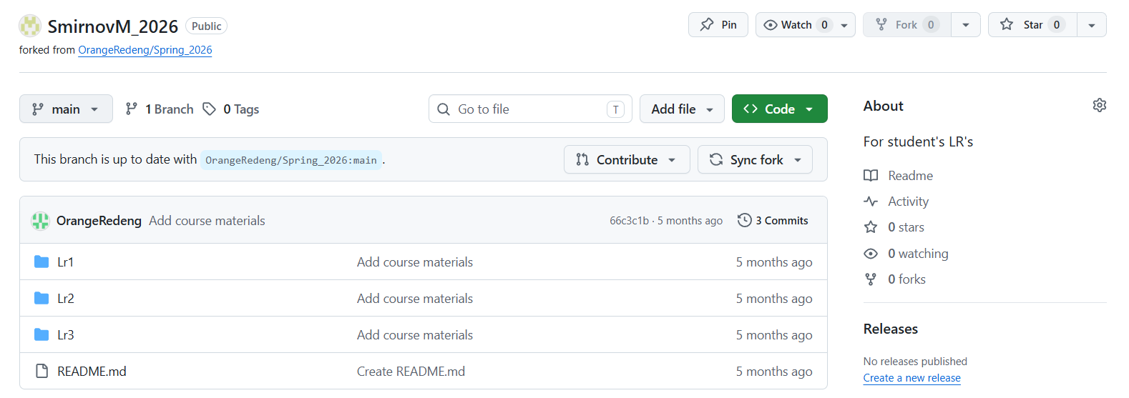

Клонирование репозитория на свою машину
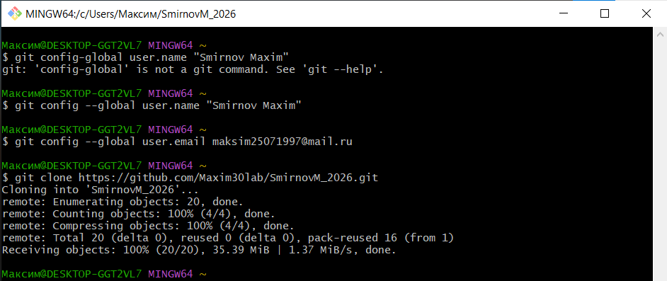

Переход к работе с репозиторием
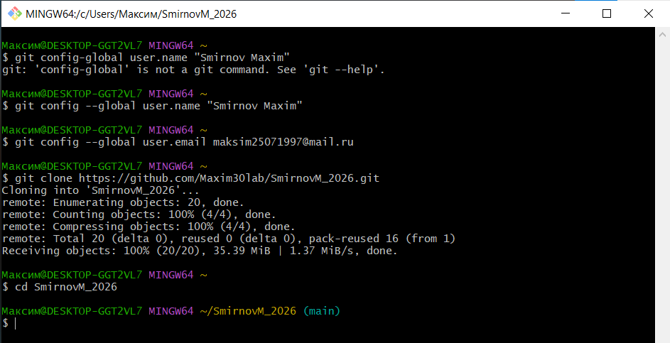

Добавление файлов в репозиторий
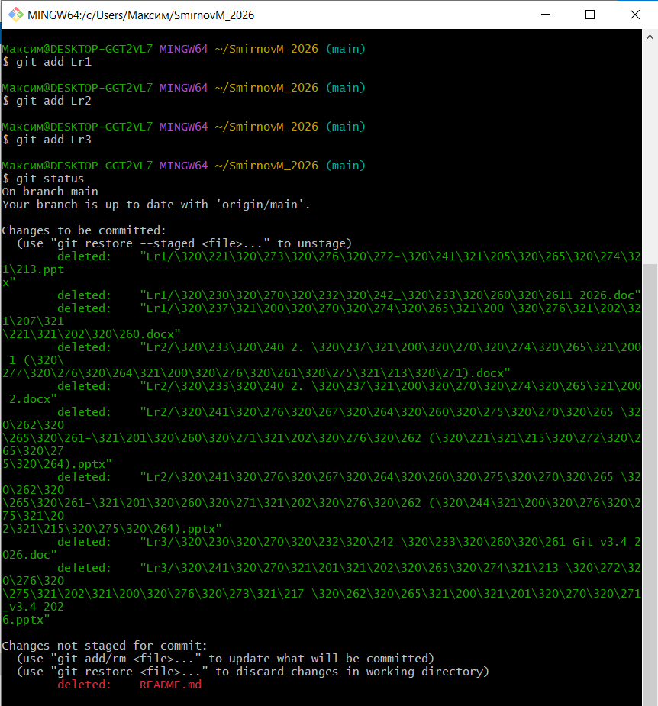

Коммит и сохранение изменений в файл
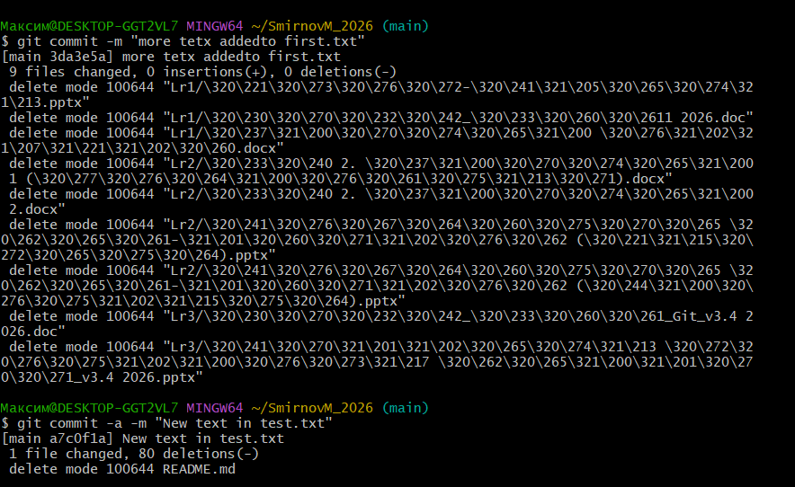

Разрешение конфликтов с добавлением нового файла
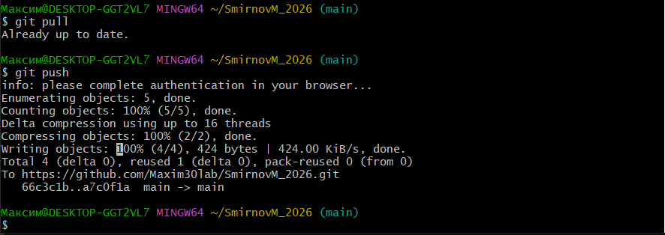

Создание пул реквестов
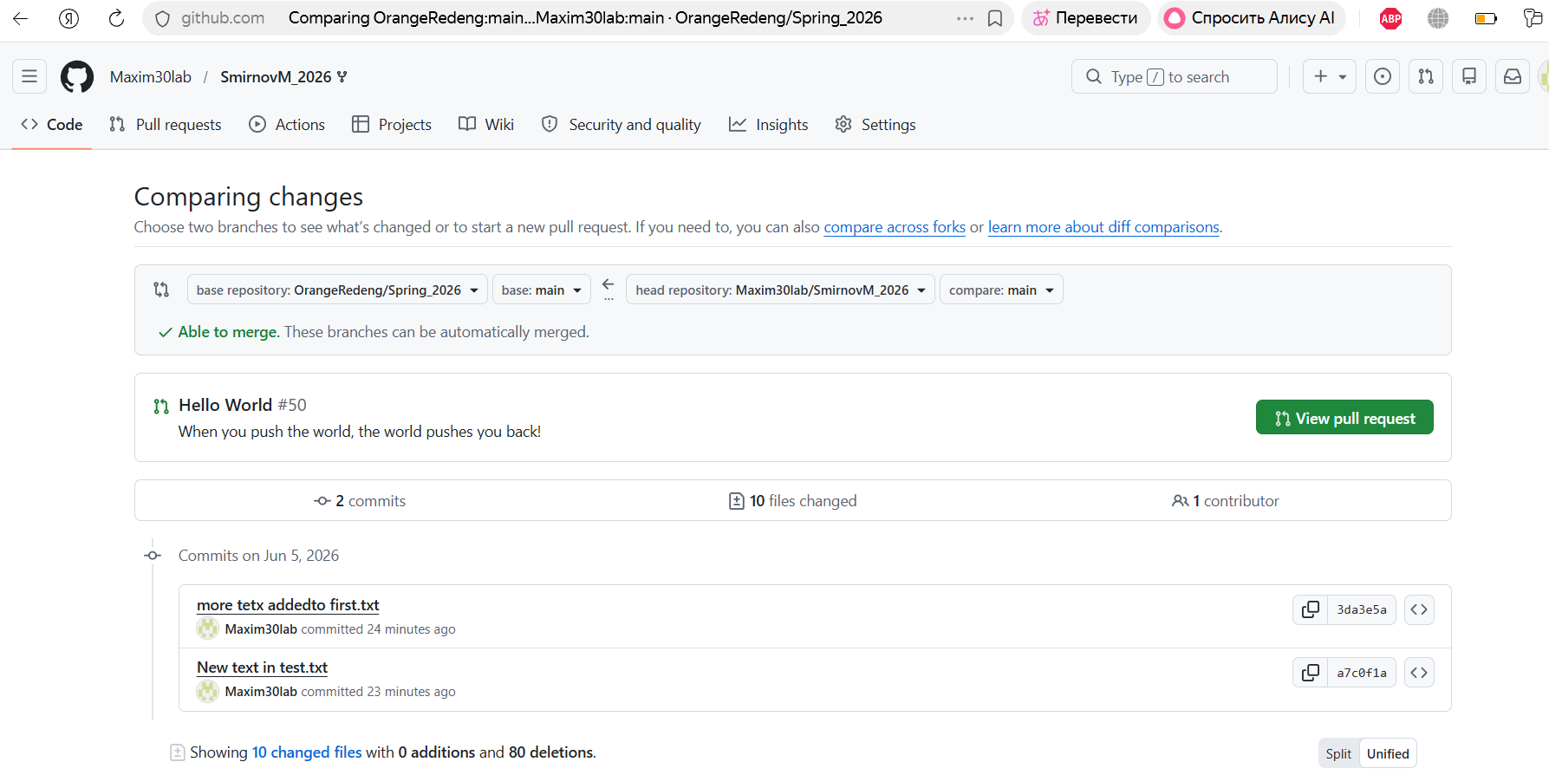

Добавление проектных обновлённых файлов и их Push
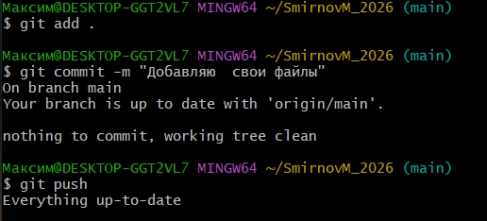

Итог:
Я загрузил отчёты и материалы по предыдущим лабораторным работам в мой репозиторий на GitHub и приобрел некоторые навыки работы с системой контроля версий

